<?xml version=”1.0” ?>

<!DOCTYPE products [

<!ATTLIST category number #REQUIRED ID>

<!ATTLIST product category #REQUIRED IDREF>

]>

<products>

<category number=”1”>Напитки</category>

<category number=”2”>Батончики</category>

<product category=”2”>

<name>Snickers</name>

<price>12.5</price>

<weight>45</weight>

</product>

<product category=”1”>

<name>CocaCola</name>

<price>20.00</price>

<weight>200weight>

</product>

<product category=”2”>

<name>Mars</name>

<price>12.5</price>

<weight>45</weight>

</product>

</products>

**Описание правил оформления XML документа при помощи схем**

Есть преимущества по сравнению с DTD:

* Схема является также XML документом
* При использовании схем можно подключать нескольо схем к одному XML документу и элементам этой схемы пространства имен

Синтаксис:

<?xml version=”1.0” ?>

<корневой_элемент xmlns:имя_пространства_имен=”путь_и_имя_схемы” xmlns:имя_пространства_имен2=”путь_и_имя_схемы2”>

<имя_пространства_имен:название_элемента>

…

</имя_пространства_имен2:название_элемента>

</корневой_элемент>

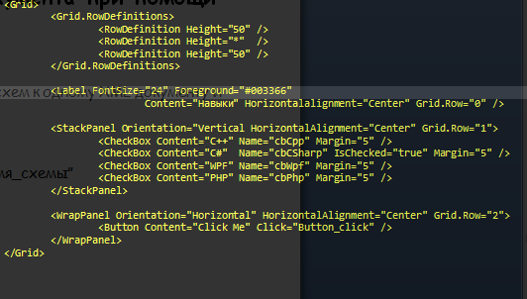

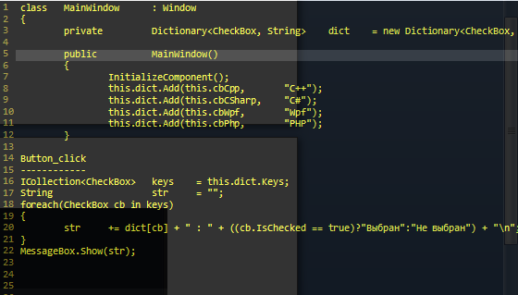

**Свойства класса Style**

Setter – колекция объектов Setter или EventSetter. Setter устанавливает свойство, а EventSetter добавляет обработчик событий

Triggers – коллекция объектов производных от TriggerBase. TriggerBase позволяют автоматически менять параметры стиля, вследствии изменения другого стиля или при воспроизведении какого-либо события.

Resources – коллекция ресурсов, которые должны использоваться со стилями

BasedOn – указывает стиль, который является родительским для текущего стиля

TargetType – тип элемента управления, для которого предназначен стиль

Триггеры позволяют автоматически менять значения свойств при наступлении каких-либо событий не прибегая к написанию кода в C#

Классы, производные от TriggerBase:

* Trigger – простейший триггер, задача которогоследить за изменениями свойства зависимостей, чтобы замет с помощью объекта Setter занести изменения в стиль.
* MultiTrigger – похож на предыдущий триггер, только позволяет задать несколько условий срабатывания
* DataTrigger – работает со связыванием данных, следит за появлением изменений не в свойстве зависимостей, а в связанных данных
* MultiDataTrigger – это множество триггеров данных
* EventTrigger – триггер при выполнении который какого-либо события применяет соответствующую анимацию